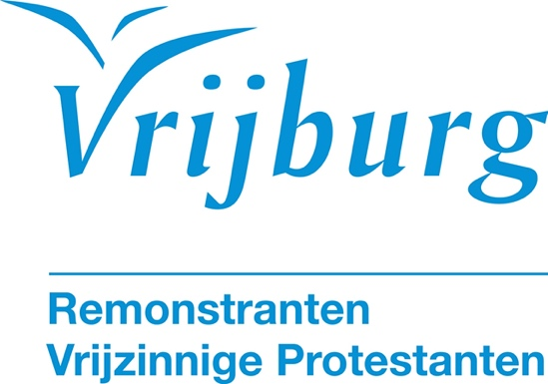

Dienst zondag 7 juni

Stem die mij roept: Wie ben je, mens waar is je broer?

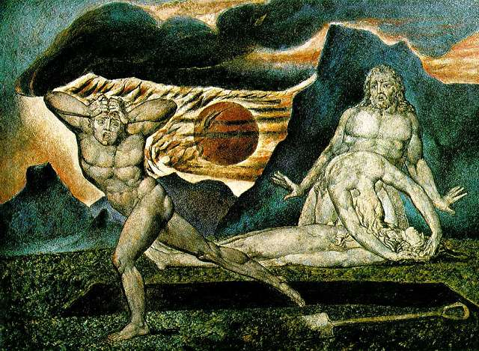
William Blake, Cain and Abel (boekillustratie 1793; Tate Londen)

Voorganger: Florisca van Willegen
Organist: Jan Pieter Lanooy
Lector: Ruud Smit

De kerkdienst wordt opgenomen en uitgezonden via www.vrijburg.nl en
via www.kerkdienstgemist.nl
Opening van de dienst

Orgelspel

Luiden van de klokken, welkom en korte mededelingen

Aansteken van de kaars en Stilte

De gemeente gaat staan

Lichtlied 217: 1 en 3
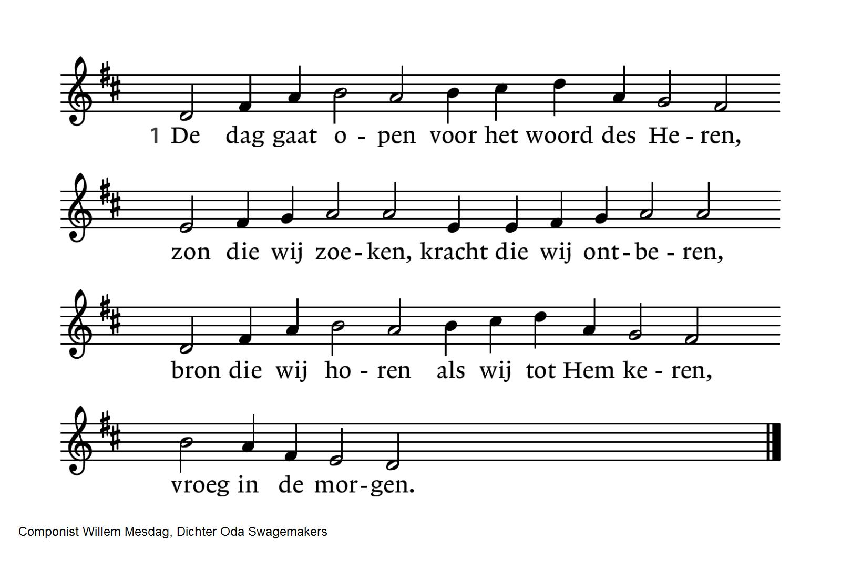
Bemoediging
voorganger: Ons samenzijn dragen we op aan God,
gemeente: die liefde is en grond van ons bestaan.
voorganger: Die ons stelt in het licht en ons roept om dienstbaar te zijn.
gemeente: Die ons vrijheid geeft en ons vertrouwen vraagt.

Groet:
voorganger: Vrede zij u.
gemeente: De wereld zij vrede.
Lied 217: 4 en 5
4 Wilt Gij vandaag en tot het eind der dagen  ons doen en laten zuiveren en dragen,  dan stijgt de vreugde van uw welbehagen  in onze wereld. | 5 Aan U ons loflied: glorie aan de Vader,  dank aan de Zoon die ons bestaan aanvaardde,  zijn Geest geleide ons en onze aarde  naar de voltooiing

De gemeente gaat zitten

Gebed

Lied 281: 1 t/m 6, 9 en 10 ‘Wij zoeken hier uw aangezicht’
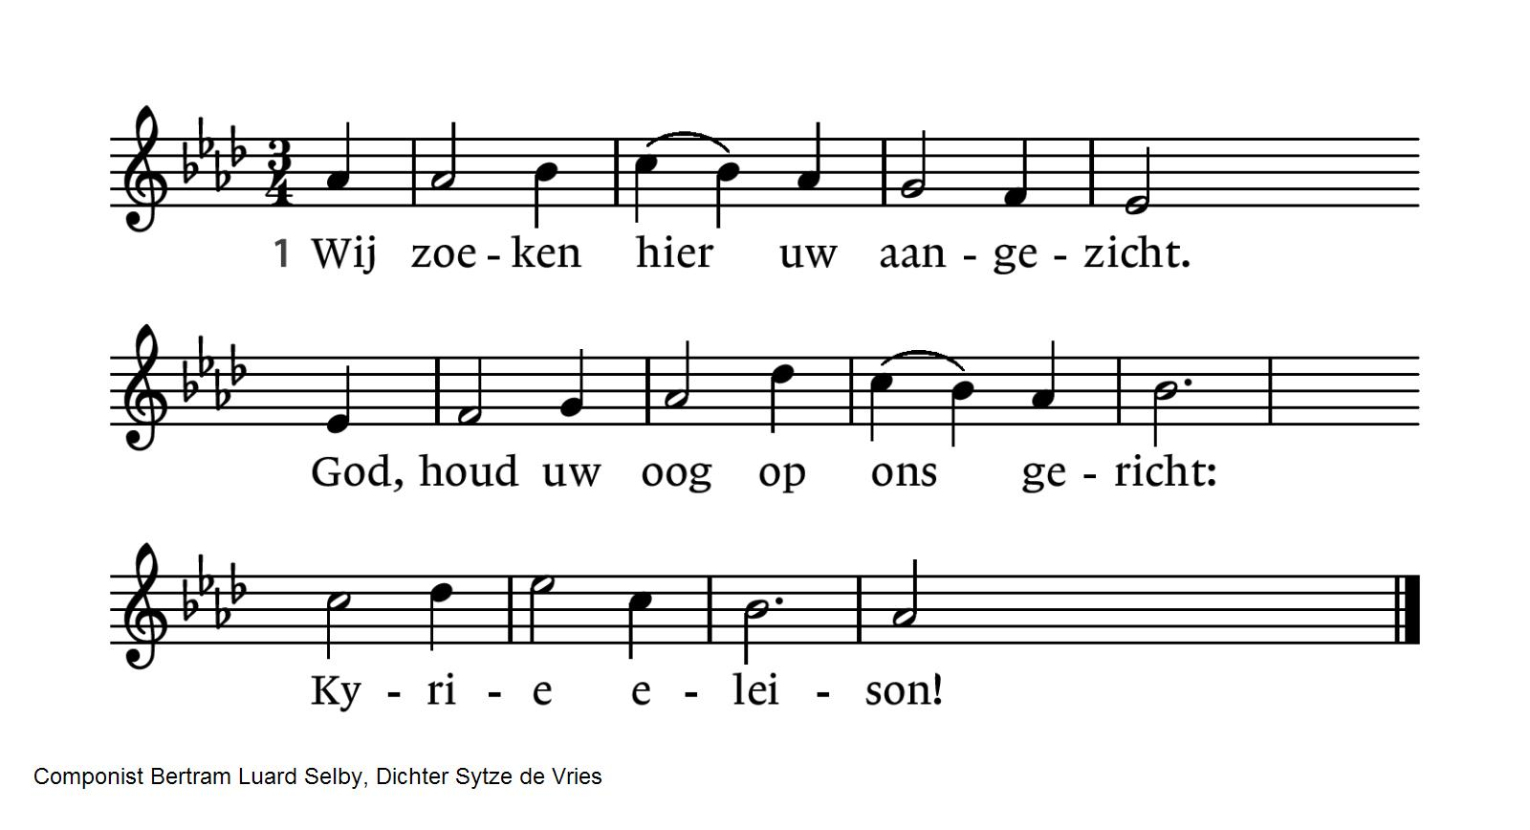
2 Wanneer het donker ons verrast,  houd ons dan in uw goedheid vast:  Kyrie eleison!  4 Gij roept ons met een nieuwe naam  uit dit genadeloos bestaan:  Kyrie eleison!  6 De zon straalt van uw aangezicht  en zet ons leven in uw licht.  Amen. Halleluja!  9 Het lied van wie zijn voorgegaan  zet ons vandaag tot zingen aan:  Amen. Halleluja! | 3 Verschijn ons als de dageraad,  Gij, zon die ons te wachten staat:  Kyrie eleison!  5 Dat ieder die zich tot U wendt  de gloed van uw genade kent.  Kyrie eleison!  (vervolg z.o.z.)  10 Ontvlam in ons en vuur ons aan!  Getroost zullen wij verder gaan.  Amen. Halleluja!

Inleiding

Lezing: Genesis 4, 1-16

Lied 828: 1 t/m 3 ‘Stem als een zee van mensen’
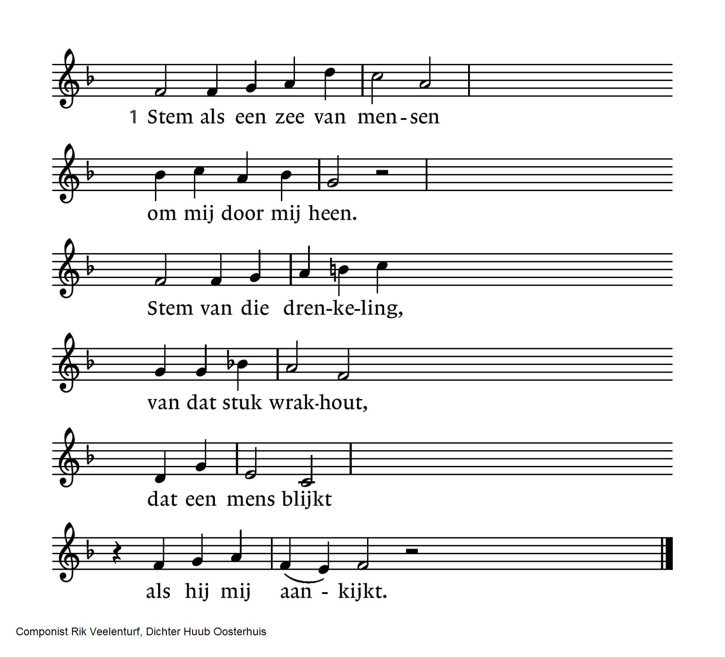
2 Stem die mij roept: wie ben je,  mens waar is je broer?  Stem die mijn vliezen breekt  en mij bevrijdt, die  vuur uit steen slaat,  jij die mij ik maakt. | 3 Stem die geen naam heeft, nog niet,  mensen zonder stem.  Stem als een specht die klopt  aan mijn gehoorbeen.  Woord dat aanhoudt.  God die mij vasthoudt
Lezing: Johannes 21:15-17

Lied 649: 1, 3, 5 en 7 ‘O Heer, blijf toch niet vragen’
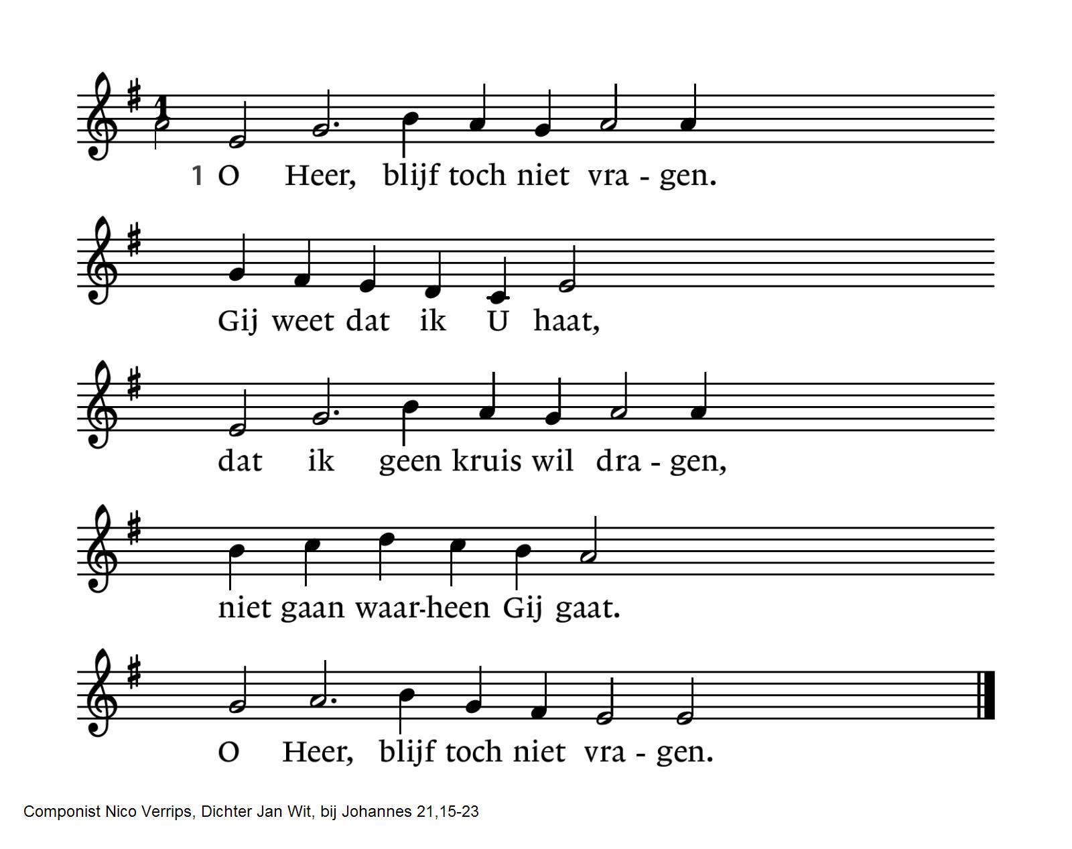
3 Gij vraagt ten tweede male.  Gij, herder, spreekt zo zacht  van schapen die verdwalen  en kermen in de nacht.  Gij vraagt ten tweede male.  7 O Heer, vraag altijd verder.  Uw liefde triomfeert.  Huurlingen worden herder.  Het offerlam regeert.  O Heer, vraag altijd verder. | 5 Ten derde male vraagt Gij.  Gij laat niet van mij af.  Mijn haat, mijn opstand draagt Gij,  begraaft ze in uw graf.  Ten derde male vraagt Gij.

Overdenking

Stilte
Muziek

Voorbeden

Stil gebed, afgesloten met Onze Vader:
Onze Vader, die in de hemel zijt,
Uw naam worde geheiligd, Uw Koninkrijk kome,
Uw wil geschiede op aarde zoals in de hemel.
Geef ons heden ons dagelijks brood.
En vergeef ons onze schuld
zoals ook wij onze schuldenaars vergeven.
En leid ons niet in verzoeking, maar verlos ons van het kwade.
Want van U is het koninkrijk en de kracht
en de heerlijkheid in eeuwigheid. Amen.

Mededelingen en collecten

De bloemen in deze dienst gaan naar mw. Ruth Viëtor.

Collectethema: Vluchtelingen

Eerste collecte: Stichting voor Vluchtelingen-Studenten UAF
Het UAF is een onafhankelijke stichting die de belangen behartigt van gevluchte studenten en professionals. Op slimme en effectieve manieren biedt men vluchtelingen kansen om zich verder te kunnen ontwikkelen op het gebied van studie en werk.
Veel vluchtelingen hebben al een studie afgerond in hun land van herkomst. Hun diploma’s worden hier echter niet erkend. Daarom is opnieuw studeren of bijscholen vaak noodzakelijk om een nieuw leven op te bouwen. Het UAF ziet dat het MBO voor veel vluchtelingen (middelbaar én hoogopgeleid) een kansrijke route is op weg naar werk. Ook die route wordt volop gestimuleerd.
Rekening: NL41 INGB 0000 0763 00 t.n.v. Stichting voor Vluchtelingen-Studenten UAF.

Tweede collecte: onze diaconie
De diaconie zet zich in voor de samenleving.
Zij ondersteunt mensen die in financiële moeilijkheden zijn gekomen. De diaconie ondersteunt voorts projecten In Amsterdam en ver daarbuiten.
Rekening: NL 56 INGB 0004 6269 79 o.v.v. 1730.

Voor digitaal collecteren maken wij gebruik van een algemene QR-code. Deze kunt u niet met uw eigen bank-app lezen maar wel met een algemene QR-code reader (bv Lens op Android of Camera op iPhone). U kunt ook in uw internetapplicatie naar vrijburg.nl/collecte1 en vrijburg.nl/collectediaconie gaan. In alle gevallen wordt u dan doorverwezen naar de ING Betaalverzoekpagina van Vrijburg.

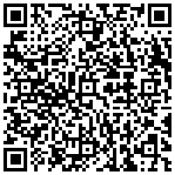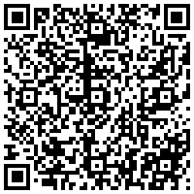
vrijburg.nl/collecte 1 vrijburg.nl/collectediaconie

De gemeente gaat staan

Slotlied 423 (z.o.z.)
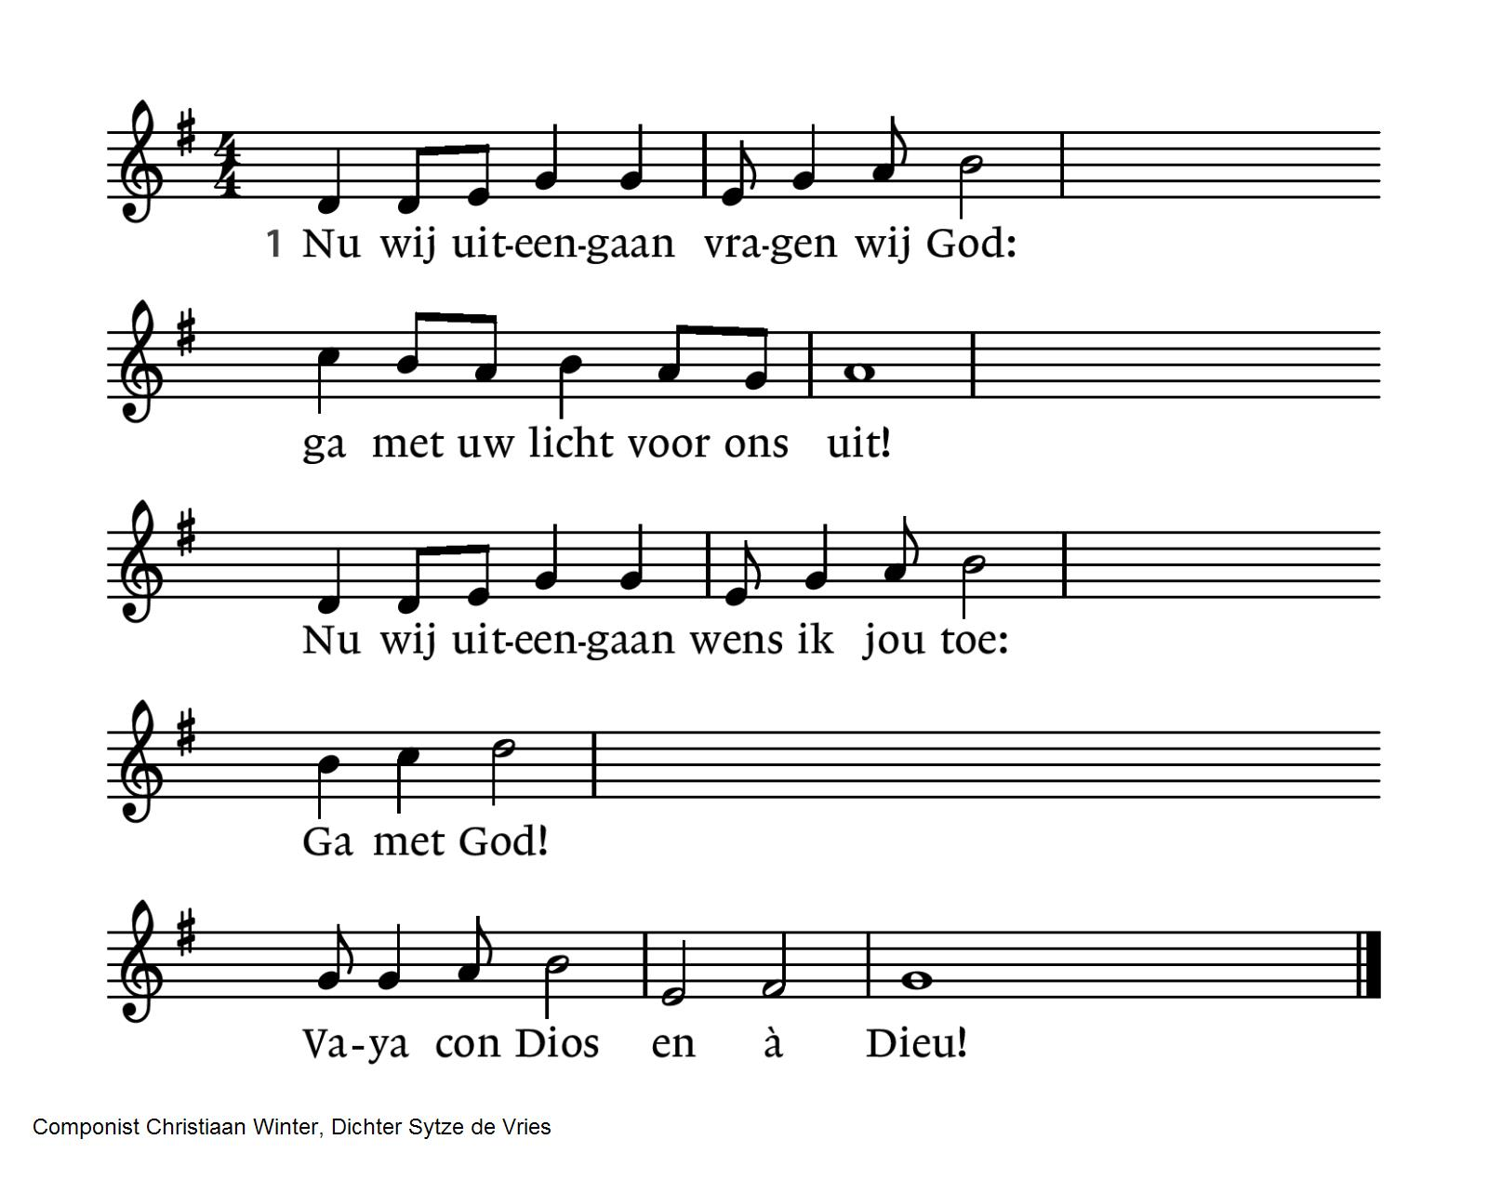
2 Voor wie ons lief zijn vragen wij God:  ga met uw licht vóór hen uit!  Al onze vrienden wensen wij vrede:  ga met God!  Vaya con Dios en à Dieu! | 3 Voor alle mensen op onze weg:  vrede en goeds in elk huis!  Voor al wie kwamen onder dit dak:  ga met God!  Vaya con Dios en à Dieu!

Uitzending en zegen

Orgelspel

Na de dienst is er gelegenheid met elkaar koffie of thee te drinken

Agenda
[Aankondiging van evenementen in Vrijburg. Zie voor meer informatie altijd de website van Vrijburg en/of het meest recente (digitale) Maandblad]

Zondag 14 juni 10:30 uur kerkdienst en opening Expositie Moddermanzaal.
Voorganger: dr. Petra Galama.

Donderdag 11 juni 17:30 uur komt de kring Smeltkroes weer bij elkaar. We bespreken maandelijks artikelen of een deel van een boek. Momenteel lezen we van Mariann Budde, Durf moedig te zijn. Contactpersoon Annemieke van der Veen, tel. 06-22077098.

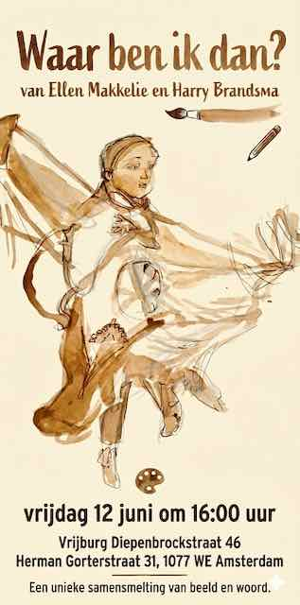
Vrijdag 12 juni 16:00 in de Moddermanzaal de performance
Waar ben ik dan?
In deze voorstelling vertelt de actrice Ellen Makkelie haar eigen verhaal. Ze groeide op in Amsterdam-Noord, als dochter van George en Sophie in een samengesteld gezin. Het resultaat is een indringend portret van een familie in de vorige eeuw, tegen de achtergrond van de Koude Oorlog. De voorstelling stelt vragen aan de orde als:
Hoe vinden we de balans tussen ons eigen verhaal en de wereld waarin we opgroeien? Wat betekent het om je plek te zoeken in een gezin dat uit verschillende delen bestaat? En waar ligt je loyaliteit als de wereld om je heen verdeeld is?
Een unieke performance waarin het verleden herleeft. Ellen neemt je mee in het verhaal van haar vader, verweven met de pure beleving van een kind. Een inspirerende en intieme ervaring die je raakt!
Ellen Makkelie combineert haar werk in het basisonderwijs met haar leven als kunstenaar. Haar nieuwste voorstelling is het resultaat van drie jaar intensieve samenwerking met Harry Brandsma. Harry is theoloog en theatermaker/regisseuren gaat regelmatig voor in Vrijburg.
Vrij entree!
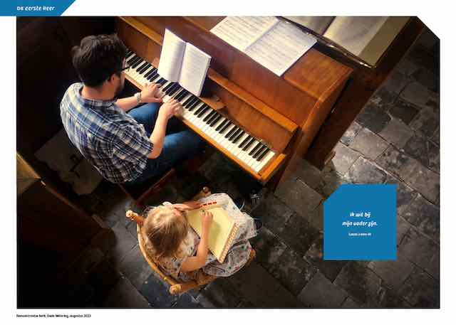
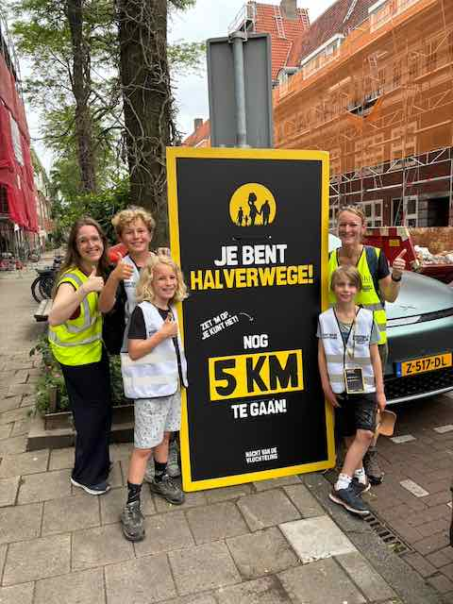
Zondag 14 juni wordt na de de kerkdienst in de Moddermanzaal de Foto- tentoonstelling ‘Het Woord gekiekt’ geopend. Deze foto-expositie reist sinds eind 2025 door het hele land en bestaat uit foto’s van André Meiresonne die sinds 2020 op de middenpagina’s van het remonstrants magazine AdRem hebben gestaan.
Meiresonne, voorganger van de Remonstranten Sommelsdijk selecteert uit zijn collectie een foto die aansluit bij het thema van het blad en kiest daarbij een bijbeltekst in een toegankelijke ver/hertaling.
Godfried Vonk bewerkt de foto, die Marjorie Specht met de tekst verwerkt . Het aloude bijbelwoord en de dagelijkse werkelijkheid komen zo samen en versterken elkaar.
Het samenbrengen van foto en tekst geeft vaak een verrassende wending. In de woorden van André Meiresonne: ‘Woord en beeld gaan iets met elkaar aan. Je ziet iets gebruikelijks, waar de tekst een laag aan toevoegt. Zo ontstaat een nieuwe werkelijkheid. De foto’s hangen aan de lange wand van de Moddermanzaal.
Ook dit jaar doet een team van Vrijburg mee met de sponsorloop Nacht van de Vluchteling, die de Stichting Vluchteling op diverse plaatsen in ons land organiseert. Op 20 juni om 17:30 uur lopen we samen 10 km door Amsterdam en hopen we daarmee € 5000 op te halen. Dit keer voor noodhulp aan vluchtelingen in Somalië, Burkina Faso, Afghanistan, Libanon en Oekraïne. Nieuwe deelnemers zijn zeer welkom. Geef je op bij Rachelle of via https://www.nachtvandevluchteling.nl/teams/vrijburg-amsterdam-2?tab=team_members.

Óf - en even belangrijk: sponsor het team; het streefbedrag is nog niet gehaald. Dat kan eenvoudig ook via de link hierboven.
De diaconie heeft toegezegd er, na gelang van het eindbedrag, een flinke schep bovenop te doen. Nog een reden om extra gul te zijn!

==============================================================
Voorgangers van Vrijburg zijn ds. Rachelle van Andel en ds. Rosaliene Israël.
ds. Rachelle van Andel  rachellevanandel@vrijburg.nl | ds. Rosaliene Israël  rosaliene.israel@vrijburg.nl

Algemeen
Vrijburg is een vrijzinnige christelijke geloofsgemeenschap, gevormd door Remonstranten en Vrijzinnige Protestanten.
Vrijheid, verdraagzaamheid, verantwoordelijkheid en ruimte voor ieders persoonlijk geloof zijn belangrijke uitgangspunten die terugkomen in kerkdiensten, gespreksgroepen en overige activiteiten.
Voor de verschillende Nieuwsbrieven kunt u zich aanmelden via onze website: www.vrijburg.nl.

